ИНДИВИДУАЛЬНОЕ ЗАДАНИЕ №7

**Решить нелинейное уравнение методом последовательных приближений**

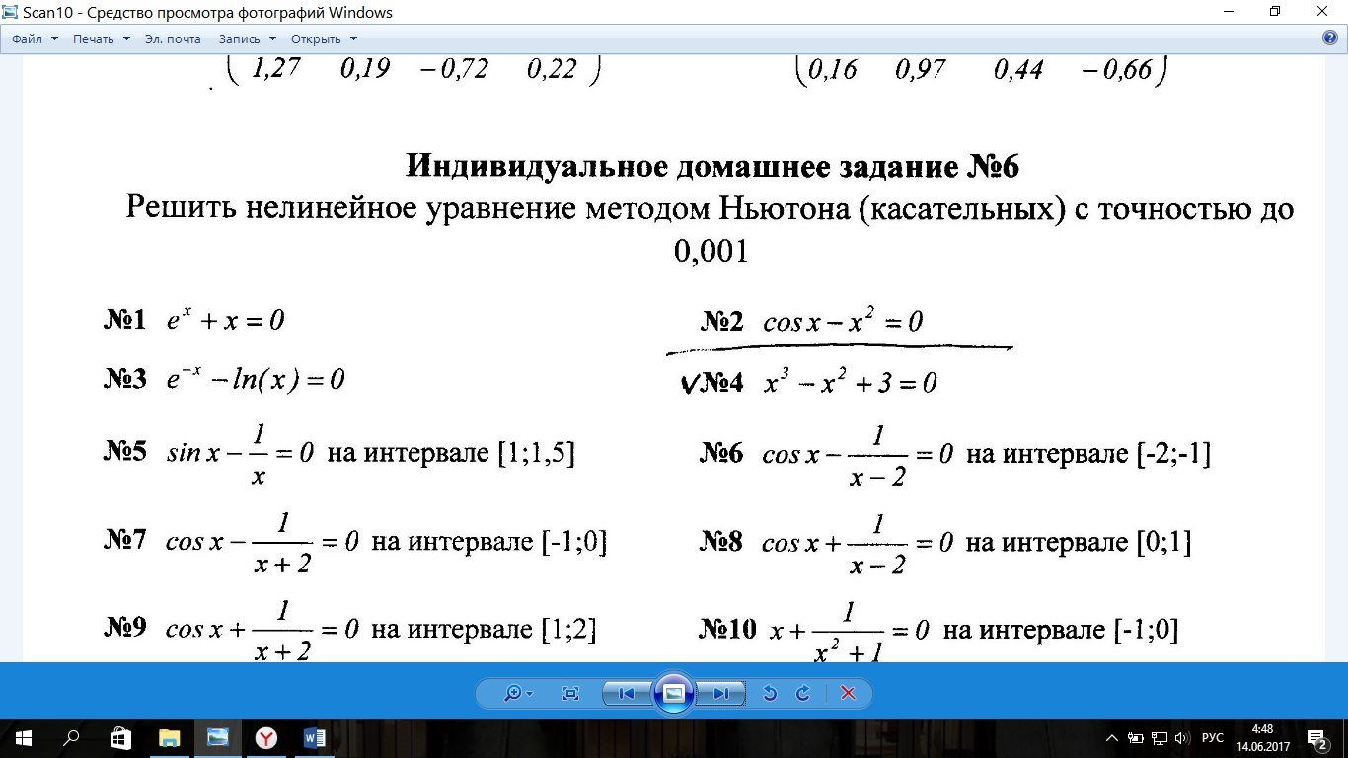

Дано рівняння: e-x-ln(x) = 0  
Перша похідна f ’(x): -e-x-1/x

Друга похідна f ”(x): e-x+x-2

Уявімо рівняння в формі:  
x = x - λ(e-x-ln(x))  
Знайдемо максимальне значення похідної від функції : f(x) = e-x-ln(x)  
y = -exp(-x)-1/x  
[0;3]  
Знаходимо першу похідну функції:  
https://chart.googleapis.com/chart?cht=tx&chl=y%5e%7b\prime%20%7d%20=%20e%5e%7b-x%7d%2B\frac%7b1%7d%7bx%5e%7b2%7d%7d  
або  
https://chart.googleapis.com/chart?cht=tx&chl=y%5e%7b\prime%20%7d%20=%20\frac%7be%5e%7b-x%7d%7d%7bx%5e%7b2%7d%7d(x%5e%7b2%7d%2Be%5e%7bx%7d)  
Прирівнюємо її до нуля:  
https://chart.googleapis.com/chart?cht=tx&chl=e%5e%7b-x%7d%2B\frac%7b1%7d%7bx%5e%7b2%7d%7d%20=%200  
Знайдемо коріння рівняння:  
e-x+1/x2 = 0  
ε = 0.01  
Число кроків, необхідних для досягнення заданої точності визначається нерівністю:  
https://chart.googleapis.com/chart?cht=tx&chl=h%20\ge%20(log_%7b2%7d\frac%7bb-a%7d%7b\epsilon%20%7d)%2B1%20=%20(log_%7b2%7d(300))%2B1%20=%209  
Уточнимо інтервали, в яких перебуватимуть коріння рівняння. Для цього вихідний інтервал [0; 3] розіб'ємо на 40 подинтервалов.  
f(2.925) = 0.171, f(3) = 0.161  
В даному інтервалі [0; 3] немає коренів (0.171 * 0.161> 0), або необхідно збільшити кількість інтервалів n.  
**Глобальних екстремумів немає**  
Знаходимо стаціонарні точки:

Обчислюємо значення функції на кінцях відрізка :   
f(0) = not  
f(3) = -0.3831  
відповідь:

Є тільки локальні екстремуми (на заданому інтервалі)   
fmin = -0.383, fmax = -0.383  
max(-e-x-1/x) ≈ -0.3831  
Значення λ = 1 / (- 0.3831) ≈ -2.6101

Таким чином, вирішуємо таке рівняння:

x + 2.6101 * (e-x-ln (x)) = 0

Оскільки F (0) * F (3) <0 (тобто значення функції на його кінцях мають протилежні знаки), то корінь лежить в межах [0; 3].

Решта розрахунки зведемо в таблицю:

|  |  |  |
| --- | --- | --- |
| N | x | F(x) |
| 1 | 0 | 1 |
| 2 | 2.6101 | -0.3431 |
| 3 | 1.7145 | -0.05408 |
| 4 | 1.5733 | 0.01053 |
| 5 | 1.6008 | -0.00261 |
| 6 | 1.594 | 0.000622 |
| 7 | 1.5956 | -0.000149 |

Відповідь: x = 1.59562588; F (x) = -0.000149 ,

збіжність: https://chart.googleapis.com/chart?cht=tx&chl=\alpha%20%20=%20\frac%7b|1.59562588-1.596|%7d%7b7%7d%20=%200